FEEDBACK ISSUS DES TESTS ( PREMIER PARTIE )

FEEMODULE | DESCRIPTION
TABLEAU DE BORD | Personalisation du tableau de bord  L’affichage n’est pas totalement optimisé  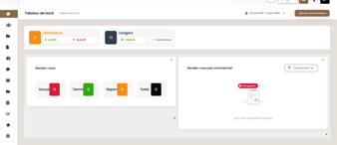
Correction de l'affichage des alertes sur les tâches
On voie actuellement sur le dossier l’alerte mais quand on rentre dans le dossier, il faut chercher l’alerte et le trouver sur la tâche concernée. Trouver un moyen raccourci d’accéder à chaque alerte du dossier quand on rentre dans le dossier, outre les notifications.
Restriction du déplacement des tâches uniquement
aux personnes assignées ou autorisées
Je me suis retirer des utilisateurs et j’ai déplacer des taches et c’est passé.
Aussi j’ai remarqué l’historique met déplacer il y a environ 1heure
même quand je viens de déplacer la tâche.
Marquage d’une tâche comme « critique »
(Ajout d'une tache)
Quand il est fait, rien ne montre que c’est effectif sur les vues. En gros rien n’a changé
Historique des actions sur les tâches (tracking des utilisateurs
ayant déplacé les tâches)
Je n’ai pas vue sur le détail de la tâche l’historique de la tâche, mais c’est cohérent au niveau des notifications.
Rapports & Statistiques
Pour chaque dossier (liste card + datatable ; rapport inclus) :
- Nombre de tâches en attente de revue
- Nombre de tâches revues
Pour chaque étape :
-Détection de la présence de tâches critiques en attente
de revu

Sur rapport au hover, je peux commenter le dossier mais le modale dit une tache
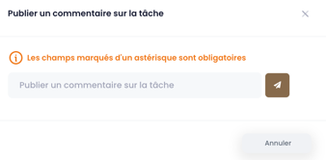
On devrais mettre sur l’onglet de la revue, tout ce qui est relatif à la revue, le 0/0 devant chaque étape prête à confusion, sur la vue liste c’est 0/0 pour le dossier au complet et c’est plus simple.
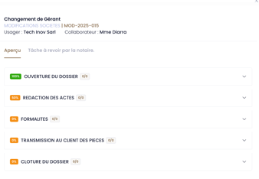

Notification automatique lors du déplacement
d'une tâche vers « terminé » ou « revue »

Toute mes notifications ne sont pas activées mais j’ai reçu certaines notifications.
Sur les notif aussi il y a une erreur de texte, il y a deux fois Un commentaire est ajouté
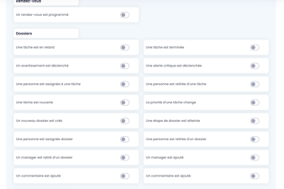
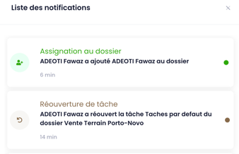
Et quand j’ai déplacé une tache vers terminer, je n’ai pas eu de notification automatique.
Affichage correct du contenu des mails
C’est bien afficher au niveau du texte mais les images quand il y en a ne s’affiche pas et normalement comme sur bluemind, quand les image ne s’affiche pas, il demande si on autorise l’affichage et quand on valide cela s’affiche, je n’ai pas ce comportement ici.
Aussi permettre de télécharger tout les documents joint au mail ensemble via un zip ou une compression pour etre plus précis
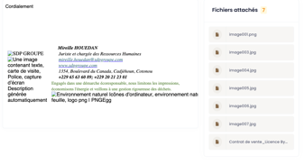
Gestion des erreurs d’envoi de mails : résolution
du blocage de la page

Sur les réponse et transfert de mail, il y a une erreur d’affichage lié à la signature et au parametre
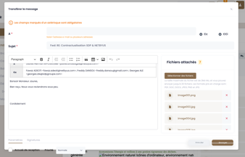
Aussi j’ai envoyer un mail qui n’est pas parti; j’ai cocher accuser de réception et insérer une signature
Renommage du dossier INBOX en « Réception »

Le dossier INBOX est toujours INBOX
Aussi, je n’arrive pas à lire les messages dans la liste des éléments envoyés, cela m’envoie un 404 erreur la page demander n'a pas été trouver

Correction des problèmes liés à l’envoi programmé de mails
Rien ne pars, je n’arrive pas à envoyé
Résolution des envois programmés non exécutés avec pièce jointe
Rien ne pars, je n’arrive pas à envoyé
Signature mail
J’ai vu mais je n’ai pas pu faire d’envoi
Déconnexion de mail
Donner la possibilité de se déconnecter du mail

